新县烟草制品零售点合理布局规划 （征求意见稿）

第一章 总 则
第一条 为规范烟草制品零售市场经营秩序，维护国家利益、消费者利益和消费者的合法权益，加强烟草专卖零售许可证的管理，促进烟草市场健康发展，保护未成年人权益，根据《中华人民共和国烟草专卖法》《中华人民共和国行政许可法》《中华人民共和国未成年人保护法》《中华人民共和国烟草专卖法实施条例》《烟草专卖许可证管理办法》《烟草专卖许可证管理办法实施细则》《完善烟草专卖零售许可管理优化政务服务工作指引》等法律、法规、规章和规范性文件的规定，结合本辖区实际，制订本规划。
第二条 本规划适用于新县行政区域范围内烟草制品零售点的设置与管理。
第三条 烟草制品零售点（以下简称“零售点”）是指依法取得烟草专卖零售许可证从事烟草制品零售业务的公民、法人及其他组织开展烟草制品零售业务的经营场所，且经营场所应具备满足最低经营需求的基本设施条件，形成初步的经营业态。
第四条 烟草制品零售点合理布局以市场为导向，遵循依法行政、科学规划、服务社会、均衡发展的原则。
第五条 由新县烟草专卖局综合考虑零售点存量、人口数量、交通状况、经济发展水平、消费能力等因素，将辖区划分若干市场单元，科学设定市场单元内的烟草制品零售点指导数。
第六条 为了合理满足消费需求、防止无序过度竞争、落实控烟履约要求，对新县辖区的市场单元分为发展区域、稳定区域、衰退区域，实施不同的布局标准。
发展区域，消费需求相对旺盛、零售点增长空间较大的区域，区域建设高速发展，卷烟消费需求旺盛，零售点增长空间较大。发展区域，以增加指导数为原则，动态调增零售点数量。
稳定区域，区域建设已经完善，卷烟消费需求饱和，零售点数量较为合理，可满足消费者日常需求，人口、经济等保持相对稳定增长空间有限的区域，现有零售点基本满足所在区域消费需求。稳定区域，保持现有指导数，按照“退一进一”标准设置。
衰退区域，区域内建设已经完善，零售点数量已超出该区域的日常消费需求，经济增长空间有限，现有零售点超过所在区域消费需求。衰退区域，控制零售点总量，动态调减零售点数量。
第七条 市场单元的区域划分及零售点指导数每季度进行动态调整，以公开发布的数据为准。零售点数量设置应当以指导数为上限，达到上限的，按照“退一进一”原则，根据排队轮候顺序依法受理。
第八条 零售点合理布局规划应向社会公示。

第二章 零售点总体布局规划
本辖区内烟草制品零售点的总体布局规划实行：“距离+总量+限制性条款”组合模式。
第九条 距离限制模式
在市场单元格数量调控模式基础上，各单元格新设零售点应同时满足间距控制标准。根据区域位置、消费结构、人口密度、环境差异等因素将新县辖区划分为城区区域、乡镇区域两类布局区域。
城区区域（城区区域范围见附件1）两个零售点间距不低于50米（不受距离限制及放宽情形的除外）。
乡镇区域（乡镇所在地自然延伸商贸区域）两个零售点间距不低于100米（不受距离限制及放宽情形的除外）。
第十条 总量限制模式
（一）有下列情形之一的，实行总量限制：
1.行政村根据市场单元指导数量，按总量限制原则设置零售点。
2.实行物业管理的封闭小区内部（不包含临街门面房）：达到500户（以套房数量计算）可设置1个零售点，每增加1000户可以增设1个零售点。
3.特殊场所的零售点设置：
（1）汽车站、火车站、高铁站候车厅内，每个候车厅内可设置1个零售点。
（2）达到3000人以上规模的高等院校内（同一校区）可设置1个零售点，每增加5000人可以增设1个零售点。
（3）客房达到100间以上的宾馆酒店可设置1个零售点。
（4）封闭式旅游景区、度假村以满足停留在设施内特定顾客消费的经营场所，部队、监狱、高速公路服务区（休息区）单侧，按照一址一证的原则办理。
（5）城区营业面积500平方米以上、乡镇营业面积300平方米以上的超市，按照一址一证的原则办理。
（6）营业面积2000平方米以上的大中型商场、购物中心，可设置1个零售点，每增加1000平方米可增设1个零售点。
（7）集贸市场、综合性市场或专业市场，按所属市场管理部门提供的固定门店（摊位）数量设置零售点。门店（摊位）总数达到100个的可设置1个零售点，每增加100个可以增设1个零售点，原则上不超过3个。
（8）工程工期在一年以上的施工工地，申请人在取得营业执照的前提下，施工期间可在施工项目生活区域内设置1个零售点，且该零售点取得的烟草专卖零售许可证有效期限不得超过该工程的竣工期限。
（二）与烟草制品零售业务没有直接或间接互补营销关系的经营场所（包括但不限于蛋糕店、五金电料、礼品回收、童车、首饰店、按摩推拿、文化体育、音像制品、母婴用品、寄卖典当、汽车租赁、农畜养殖、床上用品、书店、渔具、水产、花卉、祭祀用品、通信器材、报亭、文玩、洗车、装修材料、快递点、药店、油库营业室、旅行社等），设置零售点不得超过本辖区持证商户的1%，按照“退一进一”的原则办理。

第三章 放宽情形
第十一条 对下列情形在距离上予以放宽：
（一）残疾人首次申领的，零售点间距放宽幅度不超过规定间距的10%；烈属首次申领的，零售点间距放宽幅度不超过规定间距的50%。
（二）信阳市内拥有品牌连锁直营便利店企业数15家以上且纳入政府备案的，零售点间距放宽幅度不超过规定间距的80%。
（三）河南老兵驿站连锁超市有限公司门店，直营模式的，零售点间距放宽幅度不超过规定间距的20%。
（四）其他有政策扶持需要的情形。
新办申请在实地核查测量零售点最近间距时，不受残疾人、烈属、大型连锁便利店、“老兵驿站”连锁超市等已享受间距照顾的持证商户限制。
- 因中小学、幼儿园新建、改造导致的先店后校、先店后门等情况，以及合理布局标准修订等客观原因造成中小学、幼儿园周边零售点不符合相关要求，持证人提出到原发证机关辖区内其他地址经营的，零售点间距放宽幅度不超过规定间距的80%，不受数量的限制。
因道路规划、城市建设等客观原因造成无法在核定的经营地址经营的零售点，持证人提出变更申请到原发证机关辖区内其他地址经营的，零售点间距放宽幅度不超过规定间距的80%，不受数量的限制。
新办申请在实地核查测量零售点最近间距时，不受以上已享受间距照顾的持证商户限制。
- 对只经营雪茄烟(不经营卷烟)的零售点，不受布局总量和间距的限制(中小学、幼儿园周围的限制距离除外);对雪茄烟专营商户经营范围增加卷烟的，应当适用本规划规定的指导数量和间距条件。

第四章 不予延续情形
第十四条 有下列情形之一的，烟草专卖零售许可证有效期届满后不予延续：
（一）经营场所基于安全因素不适宜经营卷烟的；
（二）中小学、幼儿园周围；
（三）经营主体发生变化的；
（四）不再具备固定经营场所的；
（五）经营场所不再与住所相独立的；
（六）经营场所条件发生变化导致其既不符合取得许可时也不符合申请延续时的烟草制品零售点合理布局规划要求的；
（七）非法生产经营烟草专卖品数额在5万元以上或者违法所得数额在2万元以上或者非法经营卷烟20万支以上，未被追究刑事责任的；
（八）因非法生产经营烟草专卖品被追究刑事责任的；
（九）买卖、出租、出借或者以其他形式非法转让烟草专卖许可证的；
（十）被市场监管部门吊销营业执照的；
（十一）其他严重违法行为的。

第五章 不予设置情形
第十五条 有下列情形之一的，不予设置烟草制品零售点:
（一）申请人无固定经营场所的；
（二）申请人不具备申请资格的；
（三）申请人的经营场所与住所不相独立的；
（四）取消从事烟草专卖业务资格不满三年的；
（五）因申请人隐瞒有关情况或者提供虚假材料的，申请人在一年内再次申请烟草专卖许可证的；
（六）因申请人以欺骗、贿赂等不正当手段取得的烟草专卖许可证被撤销后，申请人三年内再次提出申请的；
（七）未领取烟草专卖零售许可证经营烟草专卖品业务，并且一年内被执法机关处罚两次以上，在三年内申请领取烟草专卖零售许可证的；
（八）未领取烟草专卖零售许可证经营烟草专卖品业务被追究刑事责任，在三年内申请领取烟草专卖零售许可证的；
（九）经营场所基于安全因素不适宜经营卷烟，经消防等职能部门认定的安全隐患，生产、经营、储存有毒有害、易挥发类物质，不符合食品安全标准，容易造成卷烟污染的；
（十）中小学校出入口100米以内不予设置零售点；幼儿园出入口60米以内不予设置零售点；可向学校、幼儿园内销售卷烟的窗口、栅栏等情形的；
（十一）一个经营场所已经办理了烟草专卖零售许可证的；
（十二）外商投资的商业企业或者个体工商户不得从事烟草专卖品批发或者零售业务，以特许、吸纳加盟店及其他再投资等形式变相从事烟草专卖品经营业务的；
（十三）公民、法人或者其他组织利用自动售货机或者其他自动售货形式，销售或者变相销售烟草制品的。
（十四）除了取得烟草专卖生产企业许可证或者烟草专卖批发企业许可证的企业依法销售烟草专卖品外，任何公民、法人或者其他组织通过信息网络销售烟草专卖品的；
（十五） 申请人为无民事行为能力人或者限制行为能力人的；
（十六）经营场所位于国家机关、党政机关内部和医疗机构内部的；
（十七）相关法律、法规、规章和烟草专卖行政主管部门及政府行政规范性文件规定的其他情形。

第六章 附 则
第十六条 本规划所称“经营场所”是指市场主体从事经营活动的营业场所，应当与经营范围相适应，依法取得使用权，具有合法的产权权属、使用功能及法定用途，不属于违法建设、危险建筑、被征收房屋等依法不能用作经营场所的房屋。
第十七条 本规划所称“距离”是指拟从事烟草制品零售业务经营场所与参照零售点或中小学校、幼儿园之间的步行最短距离。
两年内申请停业时间超过一年六个月的商户，在附近申请人申请办理零售许可证时，上述零售点不作为距离参考标准。
（距离测量时，以依法可通行的最短距离为标准，按照两个参照点最近一侧的门沿进行测量，不得穿越隔离护栏、护墙、花坛、花园、建筑物等设施或禁止性道路标线）。
第十八条 本规划所称“中小学”引用《中华人民共和国未成年人保护法》的“学校”含义：指普通中小学、中等职业学校、特殊教育学校、专门学校。
“特殊教育学校”：特殊教育学校是指由政府、企业事业组织、社会团体、其他社会组织及公民个人依法举办的专门对残疾儿童、少年实施义务教育的机构。（见《特殊教育学校暂行规程》，中华人民共和国教育部令，1998年12月2日颁布）。
“专门学校”：国家加强专门学校建设，对有严重不良行为的未成年人进行专门教育。专门教育是国民教育体系的组成部分，是对有严重不良行为的未成年人进行教育和矫治的重要保护处分措施。（见《中华人民共和国预防未成年人犯罪法》，自2021年6月1日起施行）。
宾馆酒店客房数量以相关机构认定的客房数量为准。
第十九条 本规划所称“幼儿园”指具有幼儿园性质的学前教育机构。
第二十条 本规划所称的“以内”、“以上”、“不低于”、“不得超过”均含本数。
第二十一条 本规划由新县烟草专卖局负责解释。
第二十二条 本规划自发布之日起实施，原有《新县烟草制品零售点合理布局规划》（新烟〔2023〕27号）同时废止。

附件:
1.新县烟草制品零售点合理布局规划城区范围图解及说明
2.新县烟草制品零售点合理布局规划市场单元信息目录
3.新县烟草制品零售点经营场所间距测量标准
附件1：
新县城区区域图解及说明
序号 | 方位 | 区域范围
1 | 东向 | 健康大道香山湖派出所、香山路河南省人民检察院博物馆以西
2 | 南向 | 将军路南交叉口桥北、金兰大道与羚锐大道交叉口北以北
3 | 西向 | 发展大道（方湾社区）、金兰大道、西山大道两侧以东
4 | 北向 | 卓湾大桥以南
区域范围图：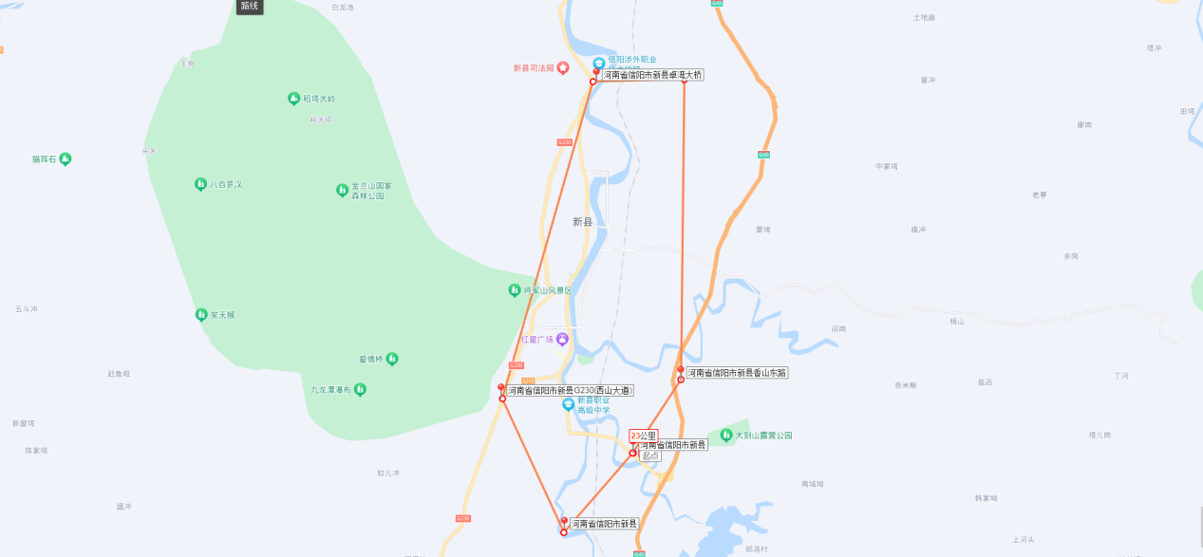

附件2：
《新县烟草制品零售点合理布局规划市场单元信息目录》
序号 | 区域类别 | 乡镇（街道） | 市场单元名称 | 市场单元边界范围 | 区域  划分 | 现有数量 | 规划  数量 | 可增数量
1 | 城区 | 新集街道 | 方湾发展大道 | 方湾片区、北至发展大道  与黄河北路北三岔路口、  南至西山大道北段与航  空路交叉路口 | 发展  区域 | 40 | 43 | 3
2 | 城区 | 新集街道 | 航空路解放路 | 北至西山大道北段与航  空路交叉口、南至解放路  与航空路交叉口、西至解  放路与西山大道南段交  叉口、东至解放路与潢河  南路交叉口 | 稳定区域 | 29 | 29 | 0
3 | 城区 | 新集街道 | 潢河路 | 北至潢河北路与朝阳路  交叉口、南至潢河南路与  首府路首府桥交叉口 | 稳定区域 | 32 | 32 | 0
4 | 城区 | 新集街道 | 健康大道将军路南 | 北至艾洼广场红绿灯  路口、南至董店与将  军路交叉桥 | 稳定区域 | 41 | 41 | 0
5 | 城区 | 新集街道 | 西山大道 | 北至西山大道南段与  航空路交叉路口、南  至扒棚居民居委会、  羚锐大道 | 稳定区域 | 25 | 25 | 0
6 | 城区 | 新集街道 | 香山西路 | 西至香山西路与化工  巷交叉口、东至香山  西路与大别山露营公  园交叉口 | 发展  区域 | 34 | 35 | 1
7 | 城区 | 新集街道 | 向阳路首府路 | 向阳路、首府路、民  主街片区 | 稳定区域 | 22 | 22 | 0
8 | 城区 | 新集街道 | 钟畈将军路北 | 南畈路、北至潢河南  路与首府路首府桥交  叉口、南至艾洼广场  红绿灯路口 | 稳定区域 | 33 | 33 | 0
9 | 城区 | 新集街道 | 京九路南、香山西路 | 京九路与东明路交叉口  往南至京九路与香山西  路红绿灯交叉口；香山西  路化工巷向西至香山西  路与京九路红绿灯交叉  口 | 稳定区域 | 42 | 42 | 0
10 | 城区 | 新集街道 | 京九路北、新集路、  火车站朝阳路 | 京九路与东明路交叉口  往北与三桥红绿灯交叉  口；新集路与京九路红绿  灯交叉口至火车站门口，  新集路与火车站朝阳路  交叉口至碾子湾、东城 | 稳定区域 | 42 | 42 | 0
11 | 城区 | 新集街道 | 东明路、旺城路 | 东明路东至公共事业局  路口与东明路交界处，出  京九铁路桥洞口东明路  以西与京九路交叉口，望  城路北与东明路交叉口  至望城路与金水香山西  路交叉口 | 稳定区域 | 20 | 20 | 0
12 | 城区 | 新集街道 | 长潭二街 | 朝阳路（广场以西）-  长潭二街 | 稳定区域 | 16 | 16 | 0
13 | 城区 | 新集街道 | 潢河北路 | 潢河北路（三桥以北）  -滨河路-京西路-汪畈  安置区 | 发展  区域 | 48 | 49 | 1
14 | 城区 | 新集街道 | 叶林二街 | 三桥头-京九北路-叶  林-大别山南路 | 发展  区域 | 41 | 42 | 1
15 | 乡镇街道 | 八里畈镇 | 八里畈社区居 | 八里畈镇八里畈社区居委会 | 稳定区域 | 27 | 27 | 0
16 | 乡镇街道 | 陈店乡 | 细吴居委会 | 细吴居委会 | 稳定区域 | 28 | 28 | 0
17 | 乡镇街道 | 陡山河乡 | 陡山河居委会 | 陡山河居委会 | 稳定区域 | 19 | 19 | 0
18 | 乡镇街道 | 郭家河乡 | 郭家河居委会 | 郭家河居委会 | 稳定区域 | 15 | 15 | 0
19 | 乡镇街道 | 浒湾乡 | 浒湾镇社区居委会 | 浒湾乡浒湾镇社区居委会 | 稳定区域 | 30 | 30 | 0
20 | 乡镇街道 | 箭厂河乡 | 箭厂河街道 | 箭厂河街道 | 稳定区域 | 18 | 18 | 0
21 | 乡镇街道 | 卡房乡 | 卡房乡街道 | 卡房主街道-副街道 | 稳定区域 | 18 | 18 | 0
22 | 乡镇街道 | 千斤乡 | 千斤乡主街道 | 千斤乡主街道-副街道 | 稳定区域 | 42 | 42 | 0
23 | 乡镇街道 | 沙窝镇 | 街道社区居委会 | 沙窝镇街道社区居委会 | 稳定区域 | 33 | 33 | 0
24 | 乡镇街道 | 泗店乡 | 泗店村 | 泗店村 | 稳定区域 | 14 | 14 | 0
25 | 乡镇街道 | 苏河镇 | 苏河镇街道 | 苏河镇主街道-副街道 | 稳定区域 | 23 | 23 | 0
26 | 乡镇街道 | 田铺乡 | 田铺居委会 | 田铺居委会 | 稳定区域 | 9 | 9 | 0
27 | 乡镇街道 | 吴陈河镇 | 吴陈河镇街道 | 吴陈河镇主街-副街 | 稳定区域 | 23 | 23 | 0
28 | 乡镇街道 | 周河乡 | 周河社区居委会 | 周河乡周河社区居委会 | 稳定区域 | 13 | 13 | 0
29 | 乡镇街道 | 八里畈镇 | 长河村街道 | 八里畈镇长河村 | 稳定区域 | 8 | 8 | 0
30 | 乡镇街道 | 陡山河乡 | 槐店村街道 | 槐店村 | 稳定区域 | 9 | 9 | 0
31 | 乡镇街道 | 千斤乡 | 沙石村街道 | 千斤乡沙石村 | 稳定区域 | 10 | 10 | 0
32 | 乡镇街道 | 新集镇 | 代咀社区街道 | 新集镇代咀社区居委会 | 稳定区域 | 7 | 7 | 0
33 | 行政村 | 八里畈镇 | 南冲村 | 该村行政区域范围内 | 衰退 区域 | 2 | 2 | 0
34 | 行政村 | 八里畈镇 | 聂潭村 | 该村行政区域范围内 | 稳定 区域 | 1 | 1 | 0
35 | 行政村 | 八里畈镇 | 七龙山村 | 该村行政区域范围内 | 衰退 区域 | 4 | 4 | 0
36 | 行政村 | 八里畈镇 | 神桥村 | 该村行政区域范围内 | 发展区域 | 3 | 4 | 1
37 | 行政村 | 八里畈镇 | 水口村 | 该村行政区域范围内 | 稳定 区域 | 2 | 2 | 0
38 | 行政村 | 八里畈镇 | 王里河村 | 该村行政区域范围内 | 衰退 区域 | 4 | 4 | 0
39 | 行政村 | 八里畈镇 | 张店村 | 该村行政区域范围内 | 稳定 区域 | 0 | 0 | 0
40 | 行政村 | 八里畈镇 | 郑坳村 | 该村行政区域范围内 | 稳定 区域 | 0 | 0 | 0
41 | 行政村 | 八里畈镇 | 岱山村 | 该村行政区域范围内 | 稳定 区域 | 0 | 0 | 0
42 | 行政村 | 八里畈镇 | 长岗村 | 该村行政区域范围内 | 稳定 区域 | 0 | 0 | 0
43 | 行政村 | 陈店乡 | 代岗村 | 该村行政区域范围内 | 衰退 区域 | 4 | 4 | 0
44 | 行政村 | 陈店乡 | 云山村 | 该村行政区域范围内 | 稳定 区域 | 1 | 1 | 0
45 | 行政村 | 陈店乡 | 高湾村 | 该村行政区域范围内 | 衰退 区域 | 2 | 2 | 0
46 | 行政村 | 陈店乡 | 程七村 | 该村行政区域范围内 | 衰退 区域 | 2 | 2 | 0
47 | 行政村 | 陈店乡 | 山背村 | 该村行政区域范围内 | 衰退 区域 | 2 | 2 | 0
48 | 行政村 | 陈店乡 | 杜湾村 | 该村行政区域范围内 | 稳定 区域 | 1 | 1 | 0
49 | 行政村 | 陈店乡 | 梅花村 | 该村行政区域范围内 | 稳定 区域 | 1 | 1 | 0
50 | 行政村 | 陈店乡 | 王湾村 | 该村行政区域范围内 | 稳定 区域 | 1 | 1 | 0
51 | 行政村 | 陈店乡 | 胡子石村 | 该村行政区域范围内 | 衰退 区域 | 5 | 5 | 0
52 | 行政村 | 陡山河乡 | 扶前湾村 | 该村行政区域范围内 | 稳定 区域 | 0 | 0 | 0
53 | 行政村 | 陡山河乡 | 胡冲村 | 该村行政区域范围内 | 稳定 区域 | 0 | 0 | 0
54 | 行政村 | 陡山河乡 | 刘湾村 | 该村行政区域范围内 | 衰退 区域 | 3 | 3 | 0
55 | 行政村 | 陡山河乡 | 塘湾村 | 该村行政区域范围内 | 稳定 区域 | 0 | 0 | 0
56 | 行政村 | 陡山河乡 | 张湾村 | 该村行政区域范围内 | 衰退 区域 | 3 | 3 | 0
57 | 行政村 | 陡山河乡 | 连康山村 | 该村行政区域范围内 | 稳定 区域 | 1 | 1 | 0
58 | 行政村 | 陡山河乡 | 白沙关村 | 该村行政区域范围内 | 稳定 区域 | 1 | 1 | 0
59 | 行政村 | 陡山河乡 | 李湾村 | 该村行政区域范围内 | 稳定 区域 | 1 | 1 | 0
60 | 行政村 | 陡山河乡 | 刚店村 | 该村行政区域范围内 | 衰退 区域 | 2 | 2 | 0
61 | 行政村 | 陡山河乡 | 柳林河村 | 该村行政区域范围内 | 稳定 区域 | 0 | 0 | 0
62 | 行政村 | 陡山河乡 | 白马山村 | 该村行政区域范围内 | 衰退 区域 | 2 | 2 | 0
63 | 行政村 | 陡山河乡 | 烂泥冲村 | 该村行政区域范围内 | 稳定 区域 | 1 | 1 | 0
64 | 行政村 | 陡山河乡 | 大塘村 | 该村行政区域范围内 | 稳定 区域 | 0 | 0 | 0
65 | 行政村 | 郭家河乡 | 莲华村 | 该村行政区域范围内 | 衰退 区域 | 2 | 2 | 0
66 | 行政村 | 郭家河乡 | 范湾村 | 该村行政区域范围内 | 衰退 区域 | 2 | 2 | 0
67 | 行政村 | 郭家河乡 | 柴楼村 | 该村行政区域范围内 | 稳定 区域 | 1 | 1 | 0
68 | 行政村 | 郭家河乡 | 土门村 | 该村行政区域范围内 | 稳定 区域 | 1 | 1 | 0
69 | 行政村 | 郭家河乡 | 湾店村 | 该村行政区域范围内 | 衰退 区域 | 3 | 3 | 0
70 | 行政村 | 郭家河乡 | 麻布村 | 该村行政区域范围内 | 衰退 区域 | 3 | 3 | 0
71 | 行政村 | 浒湾乡 | 蔡山村 | 该村行政区域范围内 | 衰退 区域 | 5 | 5 | 0
72 | 行政村 | 浒湾乡 | 曹湾村 | 该村行政区域范围内 | 衰退 区域 | 2 | 2 | 0
73 | 行政村 | 浒湾乡 | 黄墩村 | 该村行政区域范围内 | 稳定 区域 | 1 | 1 | 0
74 | 行政村 | 浒湾乡 | 李寺村 | 该村行政区域范围内 | 衰退 区域 | 2 | 2 | 0
75 | 行政村 | 浒湾乡 | 苏畈村 | 该村行政区域范围内 | 稳定 区域 | 1 | 1 | 0
76 | 行政村 | 浒湾乡 | 伍榜村 | 该村行政区域范围内 | 稳定 区域 | 1 | 1 | 0
77 | 行政村 | 浒湾乡 | 徐湾村 | 该村行政区域范围内 | 稳定 区域 | 1 | 1 | 0
78 | 行政村 | 浒湾乡 | 游围孜村 | 该村行政区域范围内 | 稳定 区域 | 1 | 1 | 0
79 | 行政村 | 浒湾乡 | 郑店村 | 该村行政区域范围内 | 稳定 区域 | 1 | 1 | 0
80 | 行政村 | 浒湾乡 | 鄢山村 | 该村行政区域范围内 | 稳定 区域 | 0 | 0 | 0
81 | 行政村 | 浒湾乡 | 柳店村 | 该村行政区域范围内 | 稳定 区域 | 1 | 1 | 0
82 | 行政村 | 箭厂河乡 | 竹林村 | 该村行政区域范围内 | 衰退 区域 | 2 | 2 | 0
83 | 行政村 | 箭厂河乡 | 黄谷畈村 | 该村行政区域范围内 | 稳定 区域 | 1 | 1 | 0
84 | 行政村 | 箭厂河乡 | 仁畈村 | 该村行政区域范围内 | 衰退 区域 | 2 | 2 | 0
85 | 行政村 | 箭厂河乡 | 塔尔村 | 该村行政区域范围内 | 稳定 区域 | 1 | 1 | 0
86 | 行政村 | 箭厂河乡 | 油榨村 | 该村行政区域范围内 | 衰退 区域 | 2 | 2 | 0
87 | 行政村 | 箭厂河乡 | 李洼村 | 该村行政区域范围内 | 衰退 区域 | 2 | 2 | 0
88 | 行政村 | 箭厂河乡 | 何岗村 | 该村行政区域范围内 | 稳定 区域 | 1 | 1 | 0
89 | 行政村 | 箭厂河乡 | 方湾村 | 该村行政区域范围内 | 稳定 区域 | 1 | 1 | 0
90 | 行政村 | 箭厂河乡 | 代畈村 | 该村行政区域范围内 | 衰退 区域 | 2 | 2 | 0
91 | 行政村 | 箭厂河乡 | 杨冲村 | 该村行政区域范围内 | 稳定 区域 | 1 | 1 | 0
92 | 行政村 | 箭厂河乡 | 詹湾村 | 该村行政区域范围内 | 稳定 区域 | 1 | 1 | 0
93 | 行政村 | 箭厂河乡 | 石岗村 | 该村行政区域范围内 | 衰退 区域 | 3 | 3 | 0
94 | 行政村 | 金兰山管理区 | 彭河社区居委会 | 该村行政区域范围内 | 衰退 区域 | 3 | 3 | 0
95 | 行政村 | 金兰山管理区 | 李榜社区居委会 | 该村行政区域范围内 | 衰退 区域 | 3 | 3 | 0
96 | 行政村 | 金兰山管理区 | 华湾社区居委会 | 该村行政区域范围内 | 衰退 区域 | 2 | 2 | 0
97 | 行政村 | 金兰山管理区 | 白果树社区居委会 | 该村行政区域范围内 | 稳定区域 | 6 | 6 | 0
98 | 行政村 | 金兰山管理区 | 金兰社区居委会 | 该村行政区域范围内 | 稳定区域 | 10 | 10 | 0
99 | 行政村 | 金兰山管理区 | 柯棚社区居委会 | 该村行政区域范围内 | 衰退 区域 | 3 | 3 | 0
100 | 行政村 | 金兰山管理区 | 吴尖山社区居委会 | 该村行政区域范围内 | 衰退 区域 | 2 | 2 | 0
101 | 行政村 | 金兰山管理区 | 周湾社区居委会 | 该村行政区域范围内 | 衰退 区域 | 6 | 6 | 0
102 | 行政村 | 金兰山管理区 | 卓湾社区居委会 | 该村行政区域范围内 | 衰退 区域 | 2 | 2 | 0
103 | 行政村 | 卡房乡 | 卡房乡何山村 | 该村行政区域范围内 | 稳定 区域 | 1 | 1 | 0
104 | 行政村 | 卡房乡 | 卡房乡胡河村 | 该村行政区域范围内 | 衰退 区域 | 3 | 3 | 0
105 | 行政村 | 卡房乡 | 卡房乡居畈村 | 该村行政区域范围内 | 稳定 区域 | 4 | 4 | 0
106 | 行政村 | 卡房乡 | 卡房乡卡房村 | 该村行政区域范围内 | 稳定 区域 | 1 | 1 | 0
107 | 行政村 | 卡房乡 | 卡房乡王畈村 | 该村行政区域范围内 | 衰退 区域 | 2 | 2 | 0
108 | 行政村 | 卡房乡 | 卡房乡叶湾村 | 该村行政区域范围内 | 稳定 区域 | 1 | 1 | 0
109 | 行政村 | 卡房乡 | 卡房乡胡湾村 | 该村行政区域范围内 | 稳定 区域 | 2 | 2 | 0
110 | 行政村 | 卡房乡 | 卡房乡牛冲村 | 该村行政区域范围内 | 稳定 区域 | 0 | 0 | 0
111 | 行政村 | 千斤乡 | 千斤乡北杨湾村 | 该村行政区域范围内 | 衰退 区域 | 3 | 3 | 0
112 | 行政村 | 千斤乡 | 千斤乡大吴湾 | 该村行政区域范围内 | 衰退 区域 | 5 | 5 | 0
113 | 行政村 | 千斤乡 | 千斤乡土主岭村 | 该村行政区域范围内 | 稳定 区域 | 1 | 1 | 0
114 | 行政村 | 千斤乡 | 千斤乡王店村 | 该村行政区域范围内 | 稳定 区域 | 1 | 1 | 0
115 | 行政村 | 千斤乡 | 千斤乡杨高山村 | 该村行政区域范围内 | 稳定 区域 | 1 | 1 | 0
116 | 行政村 | 千斤乡 | 千斤乡戴湾村 | 该村行政区域范围内 | 衰退 区域 | 3 | 3 | 0
117 | 行政村 | 千斤乡 | 千斤乡娘塆村 | 该村行政区域范围内 | 稳定 区域 | 2 | 2 | 0
118 | 行政村 | 千斤乡 | 千斤乡孔湾村 | 该村行政区域范围内 | 稳定 区域 | 1 | 1 | 0
119 | 行政村 | 千斤乡 | 千斤乡南金村 | 该村行政区域范围内 | 衰退 区域 | 3 | 3 | 0
120 | 行政村 | 千斤乡 | 千斤乡大塘村 | 该村行政区域范围内 | 稳定 区域 | 1 | 1 | 0
121 | 行政村 | 千斤乡 | 千斤乡抱耳村 | 该村行政区域范围内 | 稳定 区域 | 2 | 2 | 0
122 | 行政村 | 千斤乡 | 千斤乡余店村 | 该村行政区域范围内 | 稳定 区域 | 0 | 0 | 0
123 | 行政村 | 千斤乡 | 千斤乡邵山村 | 该村行政区域范围内 | 稳定 区域 | 0 | 0 | 0
124 | 行政村 | 千斤乡 | 千斤乡喻冲村 | 该村行政区域范围内 | 稳定 区域 | 0 | 0 | 0
125 | 行政村 | 千斤乡 | 千斤乡付洼村 | 该村行政区域范围内 | 稳定 区域 | 0 | 0 | 0
126 | 行政村 | 千斤乡 | 千斤乡徐畈村 | 该村行政区域范围内 | 稳定 区域 | 0 | 0 | 0
127 | 行政村 | 千斤乡 | 千斤乡大杨湾村 | 该村行政区域范围内 | 稳定 区域 | 0 | 0 | 0
128 | 行政村 | 沙窝镇 | 曾畈村民居委会 | 该村行政区域范围内 | 衰退 区域 | 4 | 4 | 0
129 | 行政村 | 沙窝镇 | 陈高山村 | 该村行政区域范围内 | 稳定 区域 | 2 | 2 | 0
130 | 行政村 | 沙窝镇 | 罗汉村 | 该村行政区域范围内 | 稳定 区域 | 1 | 1 | 0
131 | 行政村 | 沙窝镇 | 朴店村 | 该村行政区域范围内 | 衰退 区域 | 6 | 6 | 0
132 | 行政村 | 沙窝镇 | 沙坪村 | 该村行政区域范围内 | 衰退 区域 | 7 | 7 | 0
133 | 行政村 | 沙窝镇 | 汪冲村 | 该村行政区域范围内 | 稳定 区域 | 1 | 1 | 0
134 | 行政村 | 沙窝镇 | 吴湾村 | 该村行政区域范围内 | 衰退 区域 | 3 | 3 | 0
135 | 行政村 | 沙窝镇 | 熊河村 | 该村行政区域范围内 | 衰退 区域 | 3 | 3 | 0
136 | 行政村 | 沙窝镇 | 杨村 | 该村行政区域范围内 | 稳定 区域 | 2 | 2 | 0
137 | 行政村 | 沙窝镇 | 油榨村 | 该村行政区域范围内 | 稳定 区域 | 1 | 1 | 0
138 | 行政村 | 沙窝镇 | 王山村 | 该村行政区域范围内 | 稳定 区域 | 0 | 0 | 0
139 | 行政村 | 沙窝镇 | 匡湾村 | 该村行政区域范围内 | 稳定 区域 | 0 | 0 | 0
140 | 行政村 | 沙窝镇 | 刘湾村 | 该村行政区域范围内 | 稳定 区域 | 0 | 0 | 0
141 | 行政村 | 泗店乡 | 范店居委会 | 该村行政区域范围内 | 衰退 区域 | 2 | 2 | 0
142 | 行政村 | 泗店乡 | 分水岭村 | 该村行政区域范围内 | 衰退 区域 | 4 | 4 | 0
143 | 行政村 | 泗店乡 | 陆湾村 | 该村行政区域范围内 | 衰退 区域 | 2 | 2 | 0
144 | 行政村 | 泗店乡 | 邹河村 | 该村行政区域范围内 | 衰退 区域 | 3 | 3 | 0
145 | 行政村 | 泗店乡 | 计河村 | 该村行政区域范围内 | 衰退 区域 | 0 | 0 | 0
146 | 行政村 | 泗店乡 | 余河村 | 该村行政区域范围内 | 衰退 区域 | 2 | 2 | 0
147 | 行政村 | 泗店乡 | 大畈村 | 该村行政区域范围内 | 衰退 区域 | 1 | 1 | 0
148 | 行政村 | 泗店乡 | 王楼村 | 该村行政区域范围内 | 衰退 区域 | 3 | 3 | 0
149 | 行政村 | 苏河镇 | 苏河镇郭大洼村 | 该村行政区域范围内 | 稳定 区域 | 1 | 1 | 0
150 | 行政村 | 苏河镇 | 苏河镇红柳村 | 该村行政区域范围内 | 衰退 区域 | 5 | 5 | 0
151 | 行政村 | 苏河镇 | 苏河镇庙墩村 | 该村行政区域范围内 | 衰退 区域 | 2 | 2 | 0
152 | 行政村 | 苏河镇 | 苏河镇墨河村 | 该村行政区域范围内 | 稳定 区域 | 1 | 1 | 0
153 | 行政村 | 苏河镇 | 苏河镇双镇村 | 该村行政区域范围内 | 稳定 区域 | 1 | 1 | 0
154 | 行政村 | 苏河镇 | 苏河镇文昌村 | 该村行政区域范围内 | 稳定 区域 | 2 | 2 | 0
155 | 行政村 | 苏河镇 | 苏河镇新光村 | 该村行政区域范围内 | 稳定 区域 | 2 | 2 | 0
156 | 行政村 | 苏河镇 | 苏河镇张堂村 | 该村行政区域范围内 | 衰退 区域 | 3 | 3 | 0
157 | 行政村 | 苏河镇 | 苏河镇赵坳村 | 该村行政区域范围内 | 衰退 区域 | 3 | 3 | 0
158 | 行政村 | 苏河镇 | 苏河镇廖洼村 | 该村行政区域范围内 | 稳定 区域 | 2 | 2 | 0
159 | 行政村 | 苏河镇 | 苏河镇苏河村 | 该村行政区域范围内 | 稳定 区域 | 1 | 1 | 0
160 | 行政村 | 苏河镇 | 苏河镇朱店村 | 该村行政区域范围内 | 稳定 区域 | 0 | 0 | 0
161 | 行政村 | 苏河镇 | 苏河镇李庄村 | 该村行政区域范围内 | 稳定 区域 | 0 | 0 | 0
162 | 行政村 | 苏河镇 | 苏河镇黄围孜村 | 该村行政区域范围内 | 稳定 区域 | 0 | 0 | 0
163 | 行政村 | 苏河镇 | 夏店村村民委员会 | 该村行政区域范围内 | 稳定 区域 | 0 | 0 | 0
164 | 行政村 | 田铺乡 | 黄土岭村 | 该村行政区域范围内 | 衰退 区域 | 3 | 3 | 0
165 | 行政村 | 田铺乡 | 河铺村 | 该村行政区域范围内 | 衰退 区域 | 6 | 6 | 0
166 | 行政村 | 田铺乡 | 塘畈村 | 该村行政区域范围内 | 稳定 区域 | 0 | 0 | 0
167 | 行政村 | 田铺乡 | 宋畈村 | 该村行政区域范围内 | 稳定 区域 | 1 | 1 | 0
168 | 行政村 | 田铺乡 | 陶冲村 | 该村行政区域范围内 | 稳定 区域 | 1 | 1 | 0
169 | 行政村 | 田铺乡 | 九里村 | 该村行政区域范围内 | 稳定 区域 | 1 | 1 | 0
170 | 行政村 | 吴陈河镇 | 吴陈河镇邱店村 | 该村行政区域范围内 | 稳定 区域 | 2 | 2 | 0
171 | 行政村 | 吴陈河镇 | 吴陈河镇邱堂村 | 该村行政区域范围内 | 稳定 区域 | 2 | 2 | 0
172 | 行政村 | 吴陈河镇 | 吴陈河镇石湾村 | 该村行政区域范围内 | 衰退 区域 | 3 | 3 | 0
173 | 行政村 | 吴陈河镇 | 吴陈河镇阳土墩村 | 该村行政区域范围内 | 稳定 区域 | 1 | 1 | 0
174 | 行政村 | 吴陈河镇 | 吴陈河镇章墩村 | 该村行政区域范围内 | 稳定 区域 | 2 | 2 | 0
175 | 行政村 | 吴陈河镇 | 吴陈河镇朱洼村 | 该村行政区域范围内 | 稳定 区域 | 1 | 1 | 0
176 | 行政村 | 吴陈河镇 | 吴陈河镇陈洼村 | 该村行政区域范围内 | 稳定 区域 | 1 | 1 | 0
177 | 行政村 | 吴陈河镇 | 吴陈河镇罗寺村 | 该村行政区域范围内 | 稳定 区域 | 1 | 1 | 0
178 | 行政村 | 吴陈河镇 | 吴陈河镇马鞍村 | 该村行政区域范围内 | 稳定 区域 | 1 | 1 | 0
179 | 行政村 | 吴陈河镇 | 吴陈河镇王洼村 | 该村行政区域范围内 | 稳定 区域 | 1 | 1 | 0
180 | 行政村 | 吴陈河镇 | 吴陈河镇夏湾村 | 该村行政区域范围内 | 稳定 区域 | 1 | 1 | 0
181 | 行政村 | 吴陈河镇 | 吴陈河镇龚洼村 | 该村行政区域范围内 | 稳定 区域 | 0 | 0 | 0
182 | 行政村 | 吴陈河镇 | 吴陈河镇杜洼村 | 该村行政区域范围内 | 稳定 区域 | 0 | 0 | 0
183 | 行政村 | 吴陈河镇 | 吴陈河镇小河边村 | 该村行政区域范围内 | 稳定 区域 | 0 | 0 | 0
184 | 行政村 | 香山湖管理区 | 付山村 | 该村行政区域范围内 | 稳定 区域 | 1 | 1 | 0
185 | 行政村 | 香山湖管理区 | 余畈村 | 该村行政区域范围内 | 稳定 区域 | 1 | 1 | 0
186 | 行政村 | 香山湖管理区 | 水磅村 | 该村行政区域范围内 | 稳定 区域 | 1 | 1 | 0
187 | 行政村 | 香山湖管理区 | 刘泗冲村 | 该村行政区域范围内 | 稳定 区域 | 0 | 0 | 0
188 | 行政村 | 香山湖管理区 | 邱湾村 | 该村行政区域范围内 | 稳定 区域 | 0 | 0 | 0
189 | 行政村 | 香山湖管理区 | 林冲村 | 该村行政区域范围内 | 衰退 区域 | 5 | 5 | 0
190 | 行政村 | 新集镇 | 合龙村 | 该村行政区域范围内 | 稳定 区域 | 0 | 0 | 0
191 | 行政村 | 新集镇 | 黄湾村 | 该村行政区域范围内 | 稳定 区域 | 0 | 0 | 0
192 | 行政村 | 新集镇 | 姚冲村 | 该村行政区域范围内 | 稳定 区域 | 0 | 0 | 0
193 | 行政村 | 新集镇 | 代洼村 | 该村行政区域范围内 | 稳定 区域 | 0 | 0 | 0
194 | 行政村 | 新集镇 | 金河村 | 该村行政区域范围内 | 衰退 区域 | 3 | 3 | 0
195 | 行政村 | 新集镇 | 彭大湾村 | 该村行政区域范围内 | 稳定 区域 | 1 | 1 | 0
196 | 行政村 | 新集镇 | 塘洼社区居委会 | 该村行政区域范围内 | 稳定区域 | 1 | 1 | 0
197 | 行政村 | 新集镇 | 冲田洼村 | 该村行政区域范围内 | 稳定 区域 | 1 | 1 | 0
198 | 行政村 | 周河乡 | 冯楼村 | 该村行政区域范围内 | 衰退 区域 | 2 | 2 | 0
199 | 行政村 | 周河乡 | 付冲村 | 该村行政区域范围内 | 稳定 区域 | 1 | 1 | 0
200 | 行政村 | 周河乡 | 柳铺村 | 该村行政区域范围内 | 稳定 区域 | 1 | 1 | 0
201 | 行政村 | 周河乡 | 毛铺村 | 该村行政区域范围内 | 稳定区域 | 6 | 6 | 0
202 | 行政村 | 周河乡 | 汤冲村 | 该村行政区域范围内 | 衰退 区域 | 4 | 4 | 0
203 | 行政村 | 周河乡 | 王边村 | 该村行政区域范围内 | 稳定 区域 | 1 | 1 | 0
204 | 行政村 | 周河乡 | 西河村 | 该村行政区域范围内 | 稳定 区域 | 7 | 7 | 0
205 | 行政村 | 周河乡 | 余冲村 | 该村行政区域范围内 | 稳定 区域 | 1 | 1 | 0
206 | 行政村 | 周河乡 | 熊湾村 | 该村行政区域范围内 | 稳定 区域 | 0 | 0 | 0
207 | 行政村 | 周河乡 | 九龙村 | 该村行政区域范围内 | 稳定 区域 | 0 | 0 | 0

附件3：

新县烟草制品零售点经营场所间距
测量标准

一、《规划》中“距离、间距”指新申请方与测量参照物之间,按“边对边”原则测量的可通行最短距离。测量参照物指周边最近的持证零售户或中小学校、幼儿园学生通勤出入口。现场核查新申请方与参照物之间的测量以“不违反交通规定、可通行最短距离”为总体原则。具体场所测量示意图如下：
1.申请方和测量参照物在同一侧马路的，参照图1测量，距离=a。
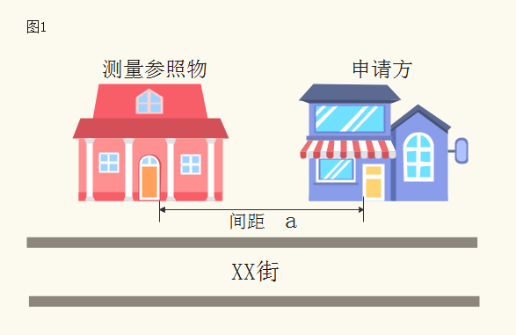
2.申请方和测量参照物在马路两侧，马路中间设有隔离带的，从隔离带最近开口处作为测量通道,参照图2测量，距离=a+b+c。
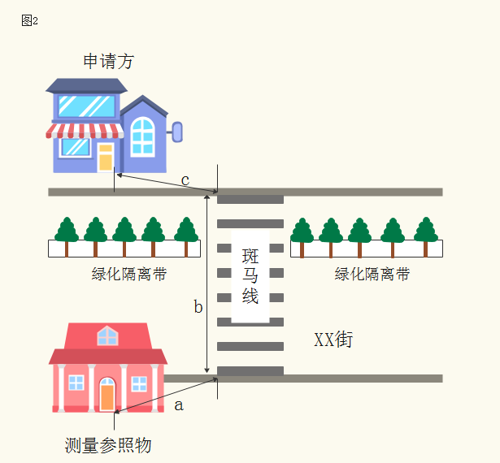
3.申请方和测量参照物在马路两侧，马路中间没有隔离带但是有斑马线的，参照图3测量，距离=a+b+c。
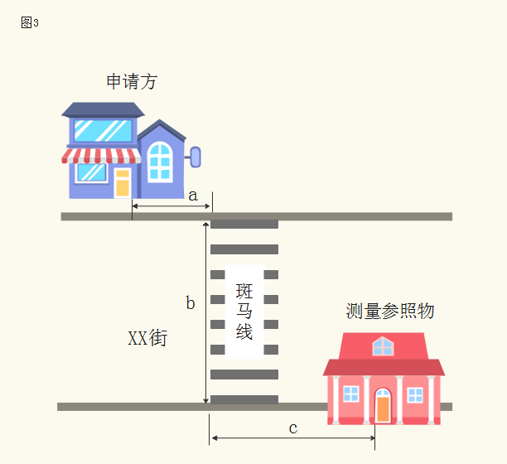
4.申请方和测量参照物在马路两侧，马路中间没有斑马线或者隔离带的，参照图4测量，距离=a。
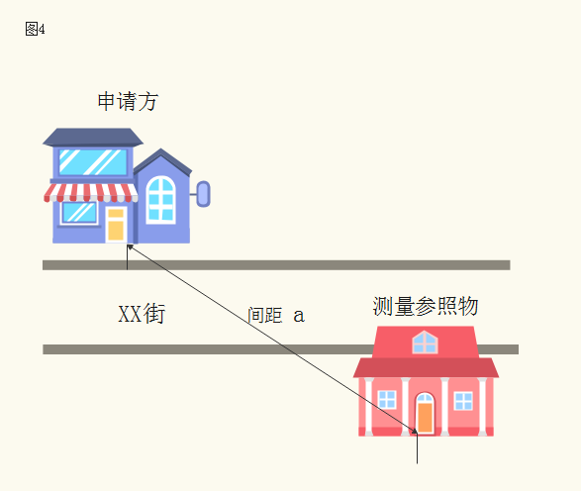
5.申请方和测量参照物处于马路拐角位置，参照图5测量，距离=a+b。
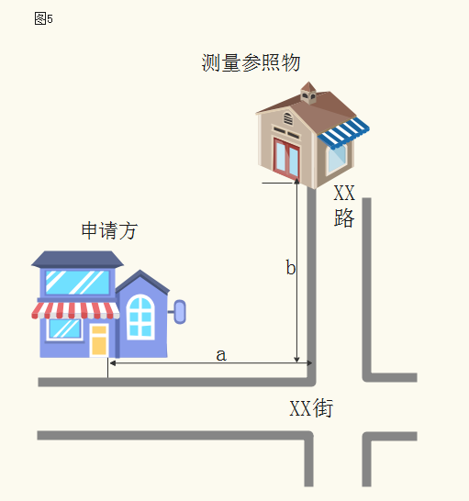
二、本测量办法由新县烟草专卖局负责解释。如遇本办法未明确测量方法的特殊情形时，其测量方法由新县烟草专卖局确定。

